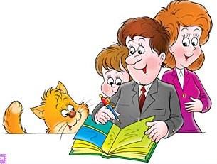
Тропинки к успеху
(учимся читать и грамотно писать)
(Если вы желаете, чтобы ваш малыш был хорошо подготовлен к школе, то это пособие для вас)
Обучение грамоте невозможно без хорошо развитых фонематических процессов - фонематического слуха, восприятия, навыков звукового анализа и синтеза.
Остановимся подробнее на фонематическом слухе и восприятии. Родители не понимают, что это такое и для чего следует развивать эти процессы у детей.
Л.С. Выготским впервые был введен термин «фонематический слух», который включает в себя 3 речевые операции:
1. Способность слышать есть данный звук в слове или нет;
2. Способность различать слова, в которые входят одни и те же фонемы, расположенные в разной последовательности;
3. Способность различать близко звучащие, но разные по значению слова.
Несколько позже Д.Б. Элькониным был введен термин «фонематическое восприятие». Этот ученый занимался поиском наиболее эффективной методики обучения чтению и письму. Он обратил внимание, что для овладения этими навыками недостаточно одного фонематического слуха, детей необходимо специально обучать фонематическому восприятию, которое включает в себя 3 операции:
1. Умение определять линейную последовательность звуков в слове;
2. Умение определять позицию звука в слове по отношению к его началу, середине или концу;
3. Осознание или подсчет количества звуков в слове.
Позже Д.Б. Эльконин выделил из фонематического восприятия фонемный (звуковой) анализ, включающий:
1. Выяснение порядка следования фонем (звуков) в слове;
2. Становление различительной функции фонем;
3. Выделение основных фонематических противопоставлений, свойственных данному языку.
Именно этот ученый доказал, что прежде, чем обучать ребенка письменной речи, необходимо обучить его навыкам фонемного анализа.
Таким образом, основа правильного грамотного письма – это хорошо развитые фонематические процессы.
Развиваем фонематическое восприятие.
Работу по развитию у детей фонематического восприятия условно разделяет шесть этапов:
- Узнавание неречевых звуков;
- Различение одинаковых слов, фраз, звукокомплексов и звуков по высоте, силе и тембру голоса;
- Различение слов, близких по звуковому составу (том – дом, парта – карта);
- Дифференциация (различение) слогов;
- Дифференциация фонем (звуков);
- Развитие элементарного звукового анализа и синтеза.
А теперь разберём каждый этап подробно.

I этап. Узнавание неречевых звуков.
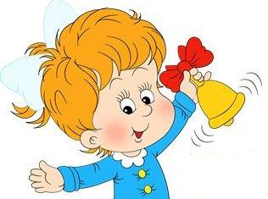
Цель. Развитие слухового внимания и слуховой памяти (без чего невозможно научить детей дифференцировать (различать) фонемы).
Рекомендуемые игры и упражнения:
- Упражнение «Внимательные ушки».
- Дайте прослушать детям неречевые звуки (например, бытовые шумы, звуки улицы, детского сада и т. д.), затем пусть они назовут их;
- Можно дать прослушать и угадать звучащие музыкальные инструменты: чередовать характер действий или изменять направление движений, ориентируясь на громкость или смену темпоритмических характеристик звукового сигнала (барабан, бубен, хлопки); запомнить и как можно точнее воспроизвести ритмический рисунок с помощью отхлопывания, отстукивания; прослушать серию звуков (например, удары в барабан) и определить их количество (показать цифру отхлопать столько же раз);
- Предложите поиграть в игру «Угадай, кто сказал» (умение различать на слух голоса друзей).
- Игра "Отгадай, что я делаю?"
- За ширмой совершайте различные действия с предметами, ребёнок (дети) называют эти действия: рвите бумагу, переливайте воду, играйте на металлофоне, пересыпайте крупу, стучите молотком, хлопайте в ладоши и т.д.
- Игра "Где звенит колокольчик?"
- Дети встают в круг. Водящий закрывает глаза, дети передают колокольчик, взрослый жестом показывает, кто должен позвонить. Ребенок идет на звук и показывает на того, у кого в руке колокольчик.
- Игра "Кто живет у Саши в деревне?"
- Взрослый рассказывает, как Саша отдыхал летом в деревне у бабушки. «Каждое утро Саша помогал бабушке кормить всех животных, которые были у бабушки. Давайте попробуем отгадать, кого кормил Саша каждое утро?». Включает магнитофон. Дети слушают голоса животных и называют, кому они принадлежат.
- Игра "Назови животных".
- Вспомним, какие животные жили у Саши? Послушайте еще раз голоса животных и запомните, кто издавал звук первым, вторым и т.д. После прослушивания предлагается на полотне расставить картинки в той последовательности, как животные издавали звуки.
- Игра "Оркестр".
Предложить послушать музыкальное произведение. После прослушивания дети должны назвать инструмент, на котором исполнялось музыкальное произведение (пианино, скрипка, гитара).
II этап. Различение одинаковых слов, фраз, звуковых комплексов и звуков по высоте, силе и тембру голоса.
Цель: Учить детей различать одинаковые слова, звукосочетания, ориентируясь на высоту, силу и тембр голоса.
Рекомендуемые игры и упражнения:
- Игра "Кто сказал мяу?"
Ребенок называет не имя, а издает звук, подражая котенку.
Водящий отгадывает, кто из детей издает звук.
- Игра "Большие и маленькие"
Предложить послушать голоса животных. Лай собаки и щенка. Писк котенка и зов кошки. Звук коровы и теленка. Ребёнок должен назвать, какие животные издавали звуки? Спросите, как малыш догадался, что лаяла собака или щенок?
- Игра "Какое слово я хотела сказать правильно?"
Раздайте картинки детям (шар, чашка, лента, кукла, флаг) и объясните:
- Я буду произносить слова неправильно, догадайся, какое слово я хотела сказать, и покажи картинку, обозначающую предмет, который я хотела назвать.
- Мар, кар, вар, кар, сар...
Дети: шар (картинка, выставленная на полотне).
- Ташка, кашка, башка, сашка...
Дети: чашка и т.д.
- Игра "Письмо от Незнайки "
Объясните ребёнку (детям):
- К нам пришло письмо. А написал письмо Незнайка. Давайте прочтем, что он нам написал.
"Ребята, я научился писать и читать. У меня новая книска. Там много картинок. Тоска и Татенок, собака и кенок, метух и турочка".
- Ребята, вы поняли, какие ошибки в письме? (Тоска и татенок - кошка и котенок, собака и кенок - собака и щенок, метух и турочка - петух и курочка). А у нас тоже есть такая книжка. Давайте, посмотрим картинки и назовем правильно животных.
III этап. Различение слов, близких по звуковому составу.
Цель: Формирование слухового внимания, фонематического слуха и восприятия.
Рекомендуемые игры и упражнения:
- Игра "Разберем картинки".
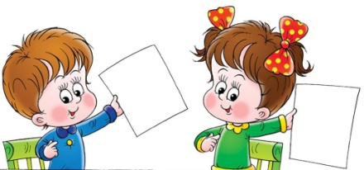
На полотне картинки - ком лук мак. Предложить ребёнку (детям) посмотреть на картинки и назвать, что нарисовано, затем определить, в каком столбике надо поставить картинку. В каждом столбике надо ставить картинки, название которых близки по звучанию.
ком лук мак дом сук рак, сом жук лак лом сук бак и т.д.
- Игра "Цепочка слов"
Вы начинаете слово, а ребёнок, заменяя первый звук на любой другой, называет свое олово.
Майка - сайка - зайка - чайка - лайка - Райка;
Чашка - кашка - Машка – Сашка – Пашка и т.д.
- Игра "Найди парные картинки"
На полотне разные картинки, дети рассматривают их и называют. Затем вы показываете одну картинку и называете, а ребёнок должен найти картинки, которые похожи по своему названию с той, которую вы назвали.
сук - лук рак – мак дом – сом пар-шар дом – ком
- Игра "Назвать лишнее слово".
- 1 вариант игры
Вы называете слова, которые по своему звучанию очень похожи друг на друга, но одно слово лишнее. Дети должны назвать лишнее слово.
Мак - рак - бак - сук (сук); кот - пот - рот - кит (кит);
Лук - сук - мак - жук (мак); ком - сом - дом - лук - ром (лук). то
- 2 вариант игры "Уберите лишнюю картинку" (см. приложение)
На полотне картинки, по своему звучанию очень похожи, но одна картинка лишняя. Надо найти её и убрать.
Мак – лак – рак – кот сом - дом – ком – мак лук - жук – сук – дом

IV этап. Дифференциация слогов.
Цель: Различение слогов. Развитие слухового внимания, фонематического слуха и восприятия.
Рекомендуемые игры и упражнения:
- Игра "Назовите, какой слог лишний"
Вы называете слоги, дети слушают и называют лишний слог.
На - но – ма ка - ка - го – ка па - ба - па
- Игра "Эхо"
Вы называете слог, а дети, как "эхо", тихо повторяют:
ПА – ПА БА – БА КА – КА ТА – ТА и т.д.
- Игра "Телефон"
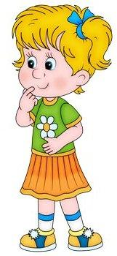
Дети сидят на стульчиках в один ряд. Вы произносите слог на ухо ребенку, и предлагаете передать этот слог следующему ребенку и т.д. Не забудьте уточнить у каждого ребенка, какой слог он услышал?
(Слоги: ПА КА ГА РА МА).

V этап. Дифференциация звуков.
Цель: Формирования умения различать звуки. Развитие фонематического слуха, восприятия, слухового внимания и зрительного восприятия.
Рекомендуемые игры и упражнения:
- Игра "Отгадай, какой звук я произнесла?"
Вы учились различать разные звуки, а теперь предложите детям отгадать, какой звук вы произнесли. Это задание на зрительное восприятие артикуляции. Звуки, которые вы произнесёте, дети не услышат, но если внимательно будут смотреть на положение губ, то смогут отгадать.
Взрослый беззвучно произносит звук [А], [О], [И], [У], а дети угадывают по артикуляции.
- Игра "Назови звук"
Предложите ребёнку игровую ситуацию.
- К нам пришел в гости Незнайка. Он хочет поиграть с нами. Отгадайте, какие звуки "произносит" Незнайка. (Дети по положению губ отгадывают гласные звуки). Незнайка вам в подарок принес символы гласных звуков, попробуйте отгадать какие звуки обозначают эти символы? [А У И О].

- [А], - [О], - [У], - [И]

- У Незнайки есть очень любимая песенка, когда у него хорошее настроение, но всегда ее поет. Давайте споем ее вместе: А О У И (дети вместе со взрослым поют "песню", усиливая и уменьшая силу голоса).
- Игра "Слушай и выполняй"
- Посмотри, у тебя (у вас) на столе символы гласных звуков (перед ребёнком выкладываются символы звуков).
Я буду называть звук, а вы покажите символ этого звука.
(Взрослый произносит гласные звуки [А О У И], а дети показывают символы этих звуков).
- Игра "Посмотри и запомни"
Выложить перед ребёнком символы гласных звуков и попросить назвать их. Дальше ребёнок должен запомнить последовательность расположения символов и закрыть глаза. Взрослый убирает один из символов, ребенок называет, какой символ убрали. Можно убрать все символы и предложить ребёнку выложить их в той же последовательности.
- Игра "Я назову слова, а вы покажите символы"
Вы называете слова, а ребёнок определяет, с какого звука начинается каждое слово и показывает символ этого звука: автобус, альбом, астра - [А] ; утка, улитка, утюг [У] ; осы, ослик, обруч - [О] ; индюк, икра, иголки - [И].
2 вариант.
Вы показываете символ гласного звука, а ребёнок придумывает слова, которые начинаются с этого звука. Показать символ гласного звука - [А]. Дети придумывают слова. Поочередно показать символы гласных звуков [О У И].
- Игра "Волшебный кубик".
Показываем кубик и спрашиваем, чем он отличатся
от тех кубиков, с которыми играют дети.
Дети: На кубике нарисованы символы звуков.
Предлагаем бросить кубик и придумать слова, которые начинаются с того звука, символ которого будет на кубике.
- Игра «Ловим звук».
Очень веселая игра, которая наверняка понравится малышу. Поиграть в нее можно и дома, и на улице. Играют минимум двое – мама (воспитатель) и ребёнок, но можно привлечь и друзей по детской площадке. Начинаем мы со сказки.
- «Жил был звук «М» (начинать лучше с простых звуков, йотированные – "е", "ю", "я", "е" – пока пусть не участвуют в игре, так же как "й", мягкий и твердый знаки). И был он очень непослушный: сбежал из Азбуки и пошел гулять по белу свету. А как же жить без звука "М"? Ведь не будет ни молока, ни мороженого, и даже мама может исчезнуть. Будем его ловить. Как только услышишь звук "М" в слове – сейчас же хлопай в ладоши».
Далее произносить слова со звуком М и без него. Сначала медленно, затем все быстрее. Сначала короткие слова, затем длинные. А закончить игру можно любым стишком: мама читает стих, а малыш «ловит» звук «М».
В следующий раз придумайте новую сказку, о другом звуке.
- Игра «Бусы из слов»
Это всем известная игра в слова. Она не только научит слышать и вычленять звуки, увеличит словарный запас, но и спасет вас в скучной очереди в поликлинике или долгой поездке.
Итак, вы говорите слово, ребёнок придумывает свое, начинающееся на последнюю букву вашего слова: арбуз – заяц – цапля – яблоко...
Постепенно усложняйте игру: придумывайте слова на тему: «Животные», «Еда», «Одежда».

- Упражнение «Большой и маленький».
Учимся различать звуки на слух (твердые и мягкие).
В этой серии занятий вы продолжаете звуковые упражнения. Но теперь задача вашего ребёнка – различить звуки твердые и мягкие. Это важный этап для дальнейшего процесса чтения и звукового анализа слова.
Расскажите сказку про двух комариков.
- Один комарик был большой и звенел вот так: 3-3-3 – твердо звенит большой комарик. А второй комарик был маленький и звенел вот так: Зь-Зь-Зь – мягко звенит маленький комарик. Угадай-ка, какой комарик сел на зайку?
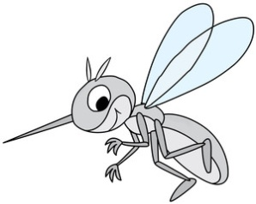
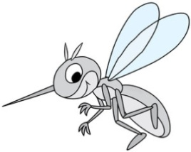
З-з-з
Зь-зь-зь

- Сидят два тигра. Р-Р-Р – твердо рычит большой тигр. Р-Р-Р(ь) – мягко рычит маленький тигр.Угадай, какой тигр рычит?
Р-р-р
Рь-рь-рь

- Лопнули 2 шарика. У Сашиного большого шарика воздух выходит твердо – С-С-С. А у маленького Сережиного шарика мягко – С-С-С(ь). Угадай, чей шарик лопнул? (Вы поочерёдно произносите – С-С-С, Сь-Сь-Сь).
Играйте с ребенком в звукоподражания: жужжите, звените, мычите, рычите, шипите. Придумайте сами, вместе с малышом свою звуковую игру с близким и понятным вашему ребенку сюжетом.
- Упражнение «Жили-были звуки».
Учимся различать гласные и согласные звуки. Это самая важная серия звуковых упражнений, так как именно умение различать гласные и согласные звуки откроет вашему ребенку путь к слогообразованию. И снова сказка. У мамы в руках две карточки: одна синего цвета, другая – красного.
- Жили-были звуки. Но жили они не в доме и не во дворце, а у тебя в ротике. А вместе с ними жил вредный змей (пусть малыш пошевелит кончиком языка). Одни звуки он любил и свободно выпускал их погулять: «А-А-А», «оО-О-О», «У-У-У», «Ы-Ы-Ы», «И-И-И». Эти звуки были очень веселые и носили вот такие красные рубашки (мама показывает малышу красную карточку). А на пути других звуков змей строил разные преграды: то двери на пути закрывал – «М-М-М» (пусть малыш почувствует, как звуку «М» двери-губы мешают пройти), то к потолку прижимал – звук «Т». Заставлял змей звуки шипеть – «Ш-Ш-Ш», фыркать «Ф-Ф-Ф», свистеть – «С-С-С», хрипеть – «Х-Х-Х». А некоторые звуки он пугал – звук «Р-Р-Р» (попробуй – как трещит язычок). Одним словом, эти звуки не свободно приходили через рот и носили вот такие синие рубашки (мама показывает ребенку синюю карточку).
Потренируйтесь с малышом произносить разные звуки, пусть он говорит вам, какие проходят легко, а каких змей запирает в ротике.
Проверьте своего малыша, поиграйте в игру «Наряди звук»: произносите звук, а он пусть повторяет за вами и показывает карточку-платьице нужного цвета. Не расстраивайтесь, если ребенок путается в гласных и согласных. Это сложный материал. Постепенно он уяснит, что звуки, которые проходят свободно через рот, – красные (гласные), а звуки, которые проходят не свободно, – синие (согласные твёрдые) или зелёные (мягкие согласные).
Термины «гласные» и «согласные» ребенку знать не обязательно. Главное – уметь различать их на слух.

VI этап. Развитие навыков звукового анализа и синтеза.
Цель: Выработка у детей навыков элементарного звукового анализа и синтеза. Самый важный этап на пути к обучению грамоте.
Рекомендуемые игры и упражнения:
- Игра «Есть звук или нет?»
Попросить ребёнка внимательно прослушать слова и сказать,
если в них заданный звук. Например: «жужжит ли жук» в слове
жаба, сажа, мало и т.д.
Такую игру можно продлить, используя любой звук.
- Игра "Утки и окуни".
Цель данной игры - научить узнавать на слух и различать в словах ударные гласные «О» и «У». Дети делятся на 2 команды - окуни и утки. Они двигаются произвольно по площадке. Ведущий произносит поочерёдно слова то с ударным звуком «У», то с ударным «О». Дети -"окуни" должны замереть, когда услышат слово со звуком «О», а "утки" - когда услышат слово с «У». Кто не останавливается вовремя, выбывает из игры. Выигрывает тот, кто ни разу не ошибся и дольше всех остался на площадке. Если играете дома, то можно дать в руки символы звуков и попросить ребёнка поднимать символ соответствующего звука на услышанное слово.
Слова для игры: обруч, овощи, осень, ослик, остров, отдых, отпуск, Оля, озеро, овцы, орден, облако, угол, удочка, ужин, улей, отпуск, умный, уголь, узкий.

- Игра " Куклы заблудились ".
С помощью этой игры вы можете научить детей выделять в слове звук, произносимый с утрированной интонацией.
У детей несколько кукол. Их имена: Аня, Оля, Уля, Эля. Куклы пошли в лес и заблудились. Какой звук попросим пойти искать Аню? Ребёнок должен найти свою куклу, то есть назвать тот звук, который произносил ведущий с большей силой (выделяются голосом ударные гласные).

- Игра " Сколько слов со звуком Ш "
Вы читаете стихотворение, в тексте которого много слов со звуком Ш. Дети получают задание слушать текст, находить слова с данным звуком и запоминать их. После прочтения ведущий спрашивает детей, какие слова они запомнили. Выигрывает тот, кто запомнил больше слов.
Речевой материал к игре:
Вот девочка Марина,
А вот её машина,
На, Марина, чашку,
Ешь, Марина, кашку.

В тишине лесной глуши,
Шёпот к шороху спешит,
Шёпот к шороху спешит,
Шёпот по лесу шуршит.

Мы в магазин ходили, и шар себе купили,
Будем шар мы надувать, будем шариком играть,
Раздувайся наш шар, раздувайся большой,
Оставайся такой, да не лопайся.

Так же можно поиграть и с другими звуками.
- Игра " Слышишь ли ты звук? ".
Приготовьте картинки с изображением разных предметов. Показать детям картинку, на которой изображён РАК. Дети громко произносят: РАК. Затем показать чистый лист такого же размера, как картинка, и просим сказать, что похожее по звучанию мог бы нарисовать художник. (МАК)
Слова МАК и РАК неоднократно произносятся отдельными детьми и одновременно всеми. Затем предлагаем вслушаться в них и сказать, что же у них общее, а что разное? Нужно отчётливо произнести ММак- РРРак, как бы пропевая начальные звуки этих слов, и, если дети затрудняются, то сообщите, что непохоже звучат слова в самом начале, в них слышатся разные звуки «М» и «Р».
Аналогично проводится упражнение со словами МЫШКА- МИШКА, КИТ – КОТ.

- Игра " Подскажи Незнайке звук ".
Предложите игровую ситуацию:
- Ребята, Незнайка будет говорить слова, но в некоторых словах будет специально недоговаривать последний звук. Вы должны подсказать этот звук.
Важно следить за тем, чтобы дети не произносили всё слово, а добавляли только звук. Вначале звук подсказывают все дети хором, потом по указанию. Дети должны быстро подсказывать последний звук, чтоб прозвучало всё слово целиком.
На солнышке грелся черноухий котёно...
На него смотрел белоухий щено ...
Охотники развели в лесу костё...
Ученик держал в руке каранда...
Малыш попросил маму завязать красный шар...
На лесную полянку выскочил зая...
В зоопарке жили ено..., бегемо..., крокоди...
По стволу стучал пёстрый дяте...
Белочка спрятала орешки в дупл...
По двору бродили петух..., куриц..., утк...
- Игра " Какое слово задумала?".
Приготовьте картинки (ромашка, ключ, книга, стол, цветок, шкаф).
Покажите картинку с изображением ромашки и скажите:
- Это...омашка.
Дети улыбаются и поправляют: Ромашка. Вы соглашаетесь:
- Я же и говорю: ...омашка.
Дети в ответ начинают произносить слово с нарочитым усилением звука «Р»: ррромашка.
- Но почему же у меня не так получается, может я что- то пропускаю?
- Да. Вы пропускаете звук Р.
Эта же игра может проводиться иначе: может пропускаться последний звук или звук в середине слова, главное, чтобы дети его услышали и выделили его на слух.
- Игра "Подарки гостям".
Данная игра научит детей придумать слова, начинающиеся с определенного звука. Представляем гостя занятия: (Матрёшку, Лунтика, Буратино, Карлсона, Золушку и т.д.) и предлагаем детям придумать и назвать подарки и кушанья, которые можно было бы предложить гостю с учётом того, что первый звук в названии подарка должен совпадать с таковым в имени гостя.
- Игра "Пропускаем мы во двор слов особенный набор".
Предлагаем детям изобразить закрытые ворота: ладони повернуть к лицу, соединить средние пальцы, большие пальцы обеих рук поднять вверх. Далее объясняет, что во двор мы будем "пропускать" только слова со звуком, символ которого ставится на видное место. Дети открывают ворота (ставят ладони параллельно друг другу), если слышат в слове заданный звук. Если в слове нет указанного звука, ворота захлопываются. По окончании игры можно предложить детям вспомнить все слова, которые они "пропустили во двор".
- Игра "Кому что подарим (купим)".
Показываем детям кукол, изображающих мальчиков или девочек, даём им имена в зависимости от темы занятия (Маша, Коля, Света Вова). Каждой кукле предлагается подобрать подарки из ряда предметов, стоящих на отдельном столике так, чтобы первые звуки в названии предмета и имени куклы совпадали.
- Игра "Чудесная удочка".
На конце нитки у маленькой самодельной удочки прикреплён магнит. Опуская удочку за ширму, где лежат несколько картинок, к которым прикреплены металлические зажимы, ребёнок достаёт картинку и называет первый, последний звук.
- Игра лото "Назови картинку и найди первый звук"
Учим детей находить заданный первый звук в слове на этапе громкого проговаривания слова самим ребёнком.
Материал: изготовить карты по 4 картинки.
Ведущий называет любой гласный звук, дети произносят вслух название своих картинок и находят нужную. Если картинка названа правильно, ведущий разрешает закрыть её фишкой.
- Игра " Замкни цепочку "
Правило: к первому слову подбирается слово, начинающееся с того звука, каким заканчивается первое слово, третье слово должно начинаться с последнего звука второго слова и так далее. Игры могут быть устные, с перекидыванием мяча, а можно выполнить настольную игру с картинками и практиковать детей в выкладывании цепочки без предварительного громкого проговаривания, только по представлению. Начинаем с картинки, помеченной специальным значком.
- Игра "Поезд"
Закрепляем навык выделения первого и последнего звука в слове.
Предложите детям составить поезд из вагончиков- карточек. Как в поезде вагоны сцеплены друг с другом, так карточки должны соединяться только при помощи звуков. Последний звук должен совпадать с первым звуком следующего названия, тогда вагоны нашего поезда будут прочно соединены. Первая карточка- электровоз, у неё левая половинка пустая. В последнем вагончике тоже есть незагруженное пространство - правая половинка пустая. Играть может несколько человек. Все карточки раздают играющим поровну. Каждый в свой ход подкладывает к крайней картинке подходящую, то есть имеющую в названии первый звук такой же, какой был последний звук в данной крайней карточке. Таким образом, в названиях левых картинок всегда выделяется первый звук, а в названии левых - последний звук. Это надо учитывать и не помещать справа картинки, имеющие в названиях звонкие согласные в конце слова.
- Игра " Доскажи звук "
Учим выделять в слове последний звук по представлению. Игру можно проводить с перекидыванием мяча. Логопед произносит предложение, не досказывая последнего звука в последнем слове, и бросает мяч любому играющему. Тот ловит мяч и досказывает нужный звук. Какой я пропустила звук?
- Ходит по лесу хорёк, хищный маленький звере...
- Голосок твой так хорош, очень сладко ты поё...
- Лежебока рыжий кот, отлежал себе живо...
- Игра " Найди сбежавший звук "
Определяем первый звук в словах собственной речи. Читаем стихи, в которых есть слова с пропущенным первым звуком. Дети должны догадаться, в каком слове пропущен звук, произнести это слово, а затем выделить и назвать "сбежавший звук" За каждый правильный звук даётся очко.
Смотрит ..олнышко в окошко, В этой речке утром рано
Светит в нашу комнатку, Утонули два ..арана.
Мы захлопали в ладоши, . Кто один имеет рог?
Очень рады ..олнышку. Ну, конечно, ..осорог!
- Какой звук пропущен?

Учимся выполнять звуковой анализ с использованием цветовой символики.

- гласный звук - твёрдый согласный, - мягкий согласный,
- синий с изображением звоночка - твёрдый звонкий согласный,
- зелёный с изображением звоночка - мягкий звонкий согласный звук.
Очень хорошо для знакомства со звуками использовать малышей – «Звуковичков». Таким образом, процесс изучения звуков проходит в интересной игровой форме.
гласный согласный согласный согласный согласный
звук твёрдый звук мягкий звук твердый звонкий мягкий звонкий
звук звук
Рекомендуемые игры и упражнения:
- Игра «Разноцветные мячики»
Красный — гласный. Синий — нет. Что за звук? Мне дай ответ!
Закрепляем умение дифференцировать гласные и согласные звуки, развиваем внимание, быстроту мышления.
Оборудование: мячи красного и синего цвета.
Вариант 1. Бросать мяч детям. Поймавший называет гласный звук, если мяч красного цвета, согласный — если мяч синего цвета, и бросает мяч обратно взрослому. Вариант 2. Ребенок называет слово, начинающееся с гласного звука, если мяч красного цвета. А если мяч синий, то ребенок называет слово, начинающееся с согласного звука.

- Игра «Игрушки для друзей» (братьев, сестёр и т.д.)
Произнесите звук, а ребёнок определяет: твёрдый это звук или мягкий (поднимает карточку нужного цвета).
Распредели игрушки между Тимом и Томом, Катей и Кирой, Симой и Светой (в зависимости от того, с какого звука: твёрдого или мягкого начинается слово и имя).
- Игра "Звуковое дерево".
На 3-х чудесных деревьях растут листья синего, зелёного и красного цвета.
Детям раздаются картинки. Ребёнок определяет первый звук и сообщает, где "растет" слово. Пример: слово "машина" на дереве с синими листьями, т.к первый звук в слове согласный, твёрдый.
- Игра "Сигнальщики".
У детей сигнальные карточки синего и зелёного цвета. Если в названном слове первый звук звучит твёрдо, дети показывают синюю карточку, если мягко-зелёную.
- Игра "Орешек или подушечка" - игра проводится по аналогии с игрой "Сигнальщики".

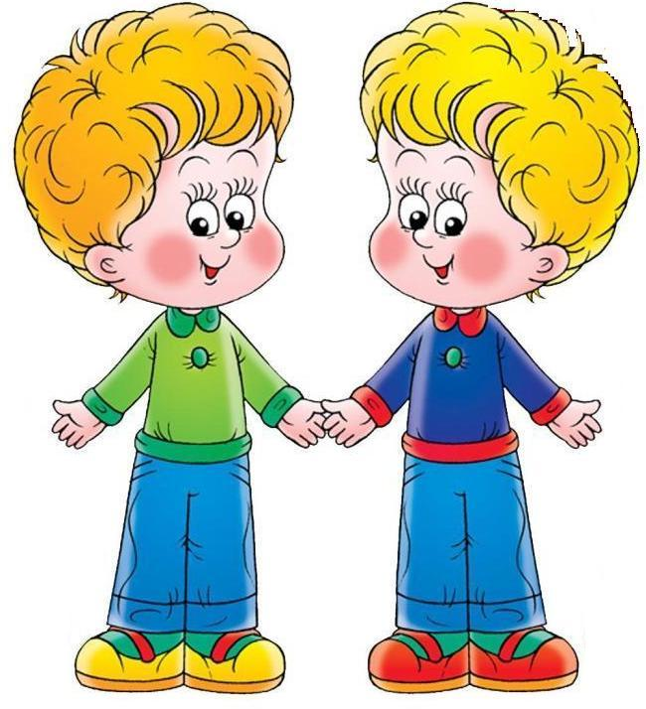

Учимся полному анализу слова.
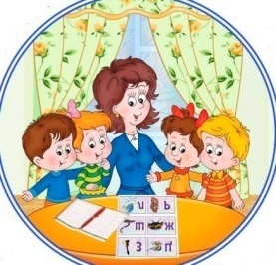
Умение выполнять полный звуковой анализ слова формирует правильное безошибочное письмо. Развивайте, играя!
Рекомендуемые игры и упражнения:
- Игра "Телеграфисты"
Обучаем навыку последовательного звукового анализа по представлению, обучение звуковому синтезу слов.
Ход игры: играют двое детей, они - телеграфисты, передающие и принимающие телеграммы. Содержание телеграммы задаётся ведущим, который скрытно от второго играющего показывает первому играющему картинку. Тот должен "передать содержание телеграммы": произнести слова - название картинки по звукам. Второй играющий "принимает телеграмму" - называет слово слитно, то есть осуществляет операцию звукового синтеза. Затем играющие меняются ролями, и игра продолжается.
- Игра "Поймай звук".
Обучаем называть звук в слове по его пространственной характеристике (первый, второй, после определённого звука, перед определённым звуком)
Ход игры: Дети стоят в кругу, у ведущего мяч. Он произносит вслух какое-нибудь слово, бросает мяч любому играющему и говорит, какой по счёту звук тот должен называть, например, "сыр, второй звук". Ребёнок ловит мяч и отвечает: "Ы" - и возвращает мяч ведущему, который задаёт следующее задание, относящееся к этому же слову. Все звуки в слове должны быть проанализированы.
- Игра "Слоговая цепочка"
Учим выделять в словах первый и последний слоги.
Ход игры: Карточки для игры раздают играющим поровну, их надо положить перед каждым игроком сверху вниз. Начинается игра с карточки, на которой левая половинка пустая. Играющий выставляет эту карточку, называет слово - название картинки и выделяет последний слог в данном названии. Дети ищут на своих карточках слева такую картинку, у которой первый слог совпадает с данным слогом, и выкладывают ее рядом с первой. Затем анализируется правая картинка второй карточки, в ней выделяется последний слог. Таким образом, в названиях левых картинок выделяется первый слог, а в названиях правых картинок - последний слог. Игра должна завершиться, когда будут выложены все картинки, последняя карточка - с пустой правой половинкой.
- Игра «Слог да слог — и будет слово, мы в игру сыграем снова»
Вариант 1. Цель: закрепление умения добавлять слог до слова.
Ход игры. Говорим детям:
— Я произнесу первую часть слова, а вы вторую: са — хар, са — ни. Затем логопед поочередно бросает мяч детям и говорит первый слог, дети ловят и бросают обратно, называя целое слово. Можно перебрасывать мяч об пол.
Вариант 2. Цель: дифференциация звуков, развитие внимания, быстроты мышления.
Ход игры. Бросаем детям мяч, называя первый слог: «са» или «ша», «су» или «шу», «со» или «шо», «сы» или «ши». Ребенок заканчивает слово. Например: Ша- шары са- санки шо- шорох со- сорока шу- шуба су- сумка ши~ шины сы- сырок
- Игра «Встречу слово на дороге — разобью его на слоги»
Цель: тренировка умения делить слова на слоги, развитие внимания, быстроты мышления.
Ход игры. Бросаем мяч детям, называя односложные, двусложные и трехсложные слова. Ребенок, поймавший мяч, определяет количество слогов, называет их и бросает мяч обратно. Можно предложить детям произнести слово по слогам, одновременно отбивая слоги мячом.
- Игра "Разгадай ребус"
Цель: Научить выделять первый слог из слова, составлять слова из слогов. Ход игры. Детям дают карточки, на которых изображены по две картинки. На карточке "спряталось" слово. Его надо составить, выделив из каждого слова-названия первые слоги, а затем из них сложить слово, например: ромашка, самолет - роса. Выиграет тот, кто составит больше слов.
ПРИМЕРНЫЙ КАРТИННЫЙ МАТЕРИАЛ ДЛЯ ИГРЫ:
Картинки Слова
голуби раки
ГОРА
+ = гора;

колобок заяц
КОЗА
+ =

телевизор малина
ТЕМА
+ = тема;

Подберите картинки самостоятельно и поиграйте с ребёнком.
чулок, дома - чудо;
вагон, рябина - Варя;
карандаш, банка - кабан;
банан, бабочка - баба;
колобок, марка - комар;
девочка, лопата - дело;
лисички, самолет - лиса;
шуба, ракета - Шура.
Правила проведения звукового анализа слова.
Чтобы избежать ошибок при занятиях с детьми – следуйте правилам.
- Порядок обучения.
- слова из двух гласных (АУ)
- из двух звуков: гласного и согласного (УМ, ОХ)
- из трёх звуков (РАК, КИТ)
- из двух открытых слогов: (ЧАСЫ, МАМА)
- слова из 1 слога со стечением согласных в конце слова (ВОЛК)
- слова из 1 слога со стечением согласных в начале слова (СТОЛ)
- слова из 2 слогов (СУМКА)
- из 3 открытых слогов (СОБАКА)
- План звукослогового анализа слова.
При обучении дети опираются на дополнительные вспомогательные средства: схему слова и символы (полоски и квадраты).
Слово
Слоги
Звуки - гласный, - согласный твёрдый, - согласный мягкий.
- Произнеси слово и послушай его. Например: РЫБА
Этот пункт исключительно важен для развития фонетических способностей: таким образом, предъявляется объект предстоящего анализа. Ведь звучащее слово существует только в момент его произнесения, оставаясь невидимым. До того, как начнётся вычленение звуков из слова, вы должны убедиться в том, что ребёнок произносит слово правильно. Выкладывается символ слова.
- Произнеси слово по слогам и определи количество слогов в слове. Выкладываем слоги в виде символов – жёлтых коротких полосок. Чтобы выделить ударный слог, ребёнок произносит слово дважды: в первый раз целиком (со звательной интонацией, которая подчёркивает ударный слог), а во второй по слогам.
- Протяни (выдели) первый звук в слове, назови его и охарактеризуй.
Переход к этому действию означает начало собственно звукового разбора.
Обозначь выделенный звук условным знаком (квадратиком соответствующего цвета)

- Выдели (протяни) второй звук в полном слове, назови его и охарактеризуй.

- Выдели третий звук и т.д.

- Теперь "прочитай" слово целиком по квадратикам и проверь себя:
Сколько всего звуков в слове?
Сколько гласных? (два – [ы], [а])
Сколько в слове слогов? (два - [ры], [ба]).

ПРАВИЛО:
Сколько в слове гласных, столько и слогов.

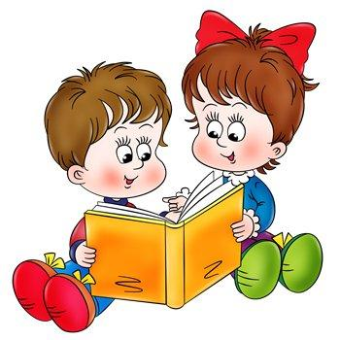

- Учимся складывать звуки в слоги и слова – звуковой синтез.
- Упражнение «Вот какие дружные звуки»
Возьмите в руки большой мяч и скажите малышу, что звуки очень хотят дружить друг с другом. Вот, например, со звуком «М» очень хочет подружиться звук «А». Вы кидаете мяч малышу, а он должен кинуть вам его обратно и произнести два звука вместе: МА. И звук «У», оказывается, тоже хочет дружить со звуком «М»! Малыш ловит мяч и отвечает: МУ, и т. д.
На прогулках можно продолжать играть в «Дружбу звуков» и без мяча.
Например, просите ребенка подружить звуки со звуком «О».
Вы говорите: – М; малыш: – МО;
Вы: – Т; малыш: – ТО и т. д.
Вот и слуховое слогообразование ваш ребенок уже освоил!
- Упражнение «Читаем... без букв!»
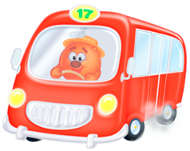
Вы уже почти подошли к заветной цели! И, несмотря на то, что пока еще малыш не знает букв, он уже может «читать» по цветному ряду из синих и красных карточек, а ещё можно «читать» по ряду картинок (выделяя первые звуки из названий предметов, изображённых на них)

КА
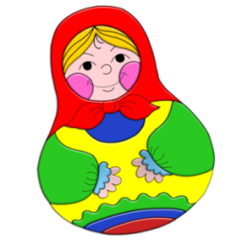
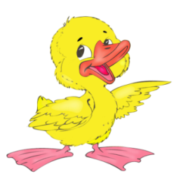

МУ

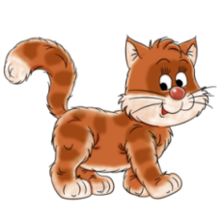
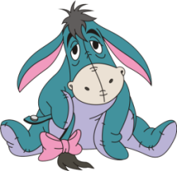
БОК

Образец проведения полного звукобуквенного анализа слова
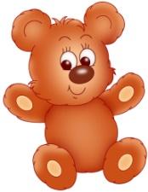
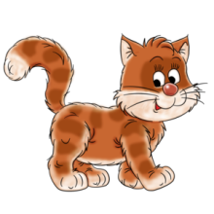
(условно-графическая схема)
Образец:

______________ ______________________
______________ _____________ _______

К О Т М И Ш К А
Задание можно выполнять в тетради с использованием цветных карандашей. А можно вырезать из картона полоски и квадратики и выкладывать слово на столе. Буквы так же можно вырезать из картона или использовать магнитную азбуку.

